Tekuteku JApAnese study mate

いろいろな 趣味 - Various hobbies

Check!
- ~ ⑬は なんですか。 - What are ①~⑬？※Let’s check words list and fill in.
例) やきゅう(yakyuu)  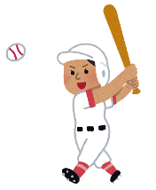 | - ( )  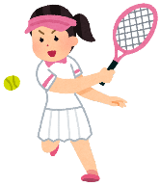 | - ( ) | - ( )
- ( ) | - ( ) | - ( ) | - ( )
- ( ) | - ( )  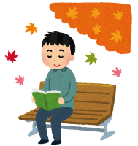 | - ( ) | - ( )
- ( ) | - ( )

What is your hobby? – My hobby is __________
- すずき さん の しゅみ は なんですか。
Suzuki san no shumi wa nan desuka
- ― わたし の しゅみ は りょうり です。
Watashi no shumi wa ryouri desu.
Work1. Let’s introduce your hobby from the list.
わたし の しゅみ は ＿＿＿＿＿＿＿＿＿＿＿＿ です。
Watashi no shumi wa ___________________ desu
Work2. Let’s introduce your 2 hobbies from the list.
わたし の しゅみ は ＿＿＿＿＿＿＿ と ＿＿＿＿＿＿ です。
Watashi no shumi wa ＿＿＿＿＿＿＿ to ____________ desu.

今日の – Today’s conversation

ASK someone’s hobby and Answer the hobby
すずき : マルコさん の しゅみ は なんですか。
Maruko san no shumi wa nan desuka.
マルコ : テニス です。 すずきさん は ？
Tenisu desu. Suzuki san wa ？
すずき : わたし の しゅみ は どくしょ です。
Watashi no shumi wa dokusyo desu.
マルコ : そうですか。
Soudesuka.

ASK someone’s hobbIES and Answer the hobbIES
すずき : マルコさん の しゅみ は なんですか。
Maruko san no shumi wa nan desuka.
マルコ : テニス と キャンプ です。 すずきさん は ？
Tenisu to kyanpu desu. Suzuki san wa ？
すずき : わたし の しゅみ は どくしょ と えいが です。
Watashi no shumi wa dokusyo to eiga desu.
マルコ : そうですか。
Soudesuka.

